QUÉ OURA L’È-TÉ ?

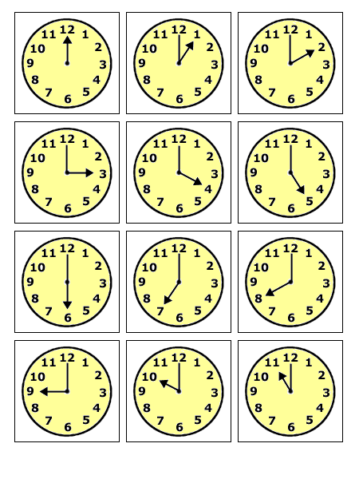

MIDJOR/MÉANIT TSINC OURE NO OURE

UN’OURA DO OURE ONDZI OURE

OUET OURE TRÉ OURE SÉT OURE

CATTR’OURE DICH OURE CHU OURE

(Patouè dé Tchalàn Damoùn)

